P R O T O C O L E

« BLAIREAU SOUS HAUTE SURVEILLANCE »

Projet d’inventaire et de suivi de la situation des

Populations de blaireaux dans le Maine-et-Loire

INTRODUCTION

Le blaireau eurasien (Meles meles) est une espèce peu connue du fait de son activité nocturne et, Il est aussi peu suivi en France notamment à l’échelle nationale. Les ouvrages afférents à sa biologie sont souvent anciens, voire peu nombreux, hélas, il est donc aujourd’hui difficile d’évaluer la tendance à sa population. Le blaireau est pourtant au centre de plusieurs « contentieux » comme ceux qui est fait sur les dégâts occasionnés aux cultures, les dommages occasionnés aux infrastructures, essentiellement ferrés, mais aussi sa mode de chasse est continuellement contestée par les agriculteurs ou les associations de chasseurs, et suite à cela de nombreuses t'interrogations sur son statut réel sont toujours à l’heure actuelle de rigueur, doit-il être considéré comme une espèce nuisible ou doit-on le classer comme protégé ? Cela reste toujours un grand débat toujours très épineux qui fait et fera toujours couler beaucoup d’encre. Le but de cette enquête a pour seul objectif de fournir des données récentes et fiables sur la situation exacte des populations de blaireaux qui vivent dans le département dû Maine-et-Loire. La seule exigence, avoir une équipe de bénévoles motivée et relativement nombreuse afin de couvrir au maximum le secteur d’études du département 49, c’est ce type de méthode qui pourra être choisi pour réaliser un inventaire à l’échelle départementale de la présence de terriers. Cette étude était engagée dans le cadre plus général de l’atlas de mammifères dû Maine-et-Loire en cours de réalisation.

MÉTHODE D’INVENTAIRE

Le blaireau est une espèce principalement nocturne et discrète, donc, une rencontre ou un face à face est peu fréquente, toutefois sa présence est facile à identifier par de très nombreux indices qu’il laisse dans le paysage : coulées, laissées, empreintes… sont autant d’indices qui signalent son existence. Les adresses sont également faciles à reconnaître, car l’espèce est terrassière, elle excave d’importantes quantités de terre donc repérable parfois de loin. Tous ces indices sont autant de signes de la présence éventuelle de ce gros mustélidé. Ainsi, la méthode la plus adoptée s’appuie surtout sur l’analyse des indices de présence pour ainsi localiser des gîtes. Le blaireau est un animal sédentaire et fidèle à ses parcours nocturnes de gagnage, à ce titre il laisse donc derrière lui d’importantes coulées faciles à identifier et à suivre sur le terrain, l’on peut apercevoir au sol une terre mise à nu, elles sont alors souvent très bien marquées, l’animal des empreintes de façon toujours systématique. Les suivre aboutit bien souvent dans une zone d’adresse, dont les caractéristiques sont aisément identifiables même pour un néophyte ayant suivi une petite formation préalable. Les toilettes appelées pots (sortes de petits trous creusés par l’animal) sont aussi très simples à identifier, c’est la seule espèce en France à réaliser ce genre de traces, en construisant ses propres latrines. Faciles aussi à reconnaître ce sont les empreintes, car elles ressemblent étrangement à celles d’un petit ours miniature. Pour plus de connaissances face à ses différents indices de présences du blaireau, allez visiter le
site http://melesleblaireau.blogspot.fr/, tous les indices y sont soigneusement représentés.

LES FICHES DE RELEVÉ

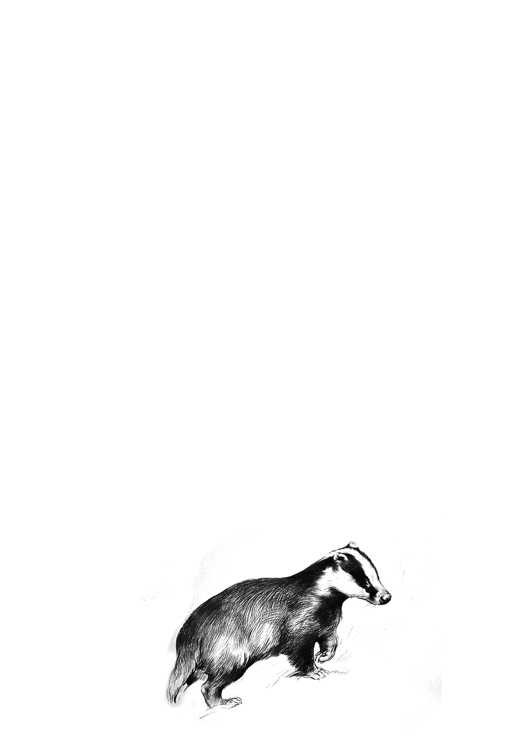
La viabilité de cette étude dépend autant de la motivation des observateurs que de la qualité des outils de collecte des données. Ici vous disposez d’une fiche d’analyse « d’adresse » et une autre sur « l’affût », ce sera le support sur lequel devront être notées les caractéristiques des indices relevés sur le terrain, en particulier concernant le gîte. Cette fiche bien que simple se veut la plus complète possible, afin de permettre et d’avoir des informations précises sur la qualité de la donnée et une description précise sur l’adresse. Ne négligez aucun de ses critères comme, par exemple, la direction de l’ouverture des gueules cela reste peut-être secondaire à vos yeux, mais chaque détail indiqués sur ces fiches reste très important, cela permettra de pouvoir la valider et l’intégrer correctement dans la base de données permettant ainsi de les traiter convenablement et avec beaucoup plus de précision. Pour la fiche localisation du village, il est très nécessaire d’intégrer l’image d’une carte IGN au 1 :25000 avec l'endroit exact où se trouve le terrier. Pour la fiche « affût », il est important de respecter face à l’animal un certain code de déontologie, si vous sentez une inquiétude de l’espèce dite halte, il vous faudra donc savoir reculer et quitter les lieux systématiques. Ne réalisez pas non plus des affûts sur un même site plusieurs fois la semaine, essayez de respecter au maximum la tranquillité des blaireaux.

ATTENTION
Note importante sur l’affût

Si vous effectuez ce type d’observation et, si vous ne possédez pas de vision nocturne et que vous utilisiez une source de lumière artificielle, placez alors devant cette dernière un filtre bleu, il a été prouvé et testé sur le terrain que cette couleur perturbe beaucoup moins ne voir pas du tout les blaireaux, mais cela dépendra de chaque individu plus ou moins sensible au dérangement. D’ailleurs à ce sujet, chez l’homme, il a été également prouvé scientifiquement que cette couleur provoquerait chez nous un phénomène de calme et d’antistress, peut-être que chez le blaireau cela engendre la même chose. Il est aussi important d’évoquer que dans le code de l’environnement de l’ONCFS (Office National de là Chasse et de la Faune Sauvage), il est indiqué au paragraphe 3 au chapitre. Temps et moyen et d'Art. R.428-9, il est dit que « rechercher ou poursuivre le gibier à l’aide d’une source lumineuse continue, sans y être autorisé par les autorités administratives pour les comptages et captures à des fins scientifiques ou de repeuplement ».

CONCLUSION

Ce projet est ambitieux ! Nous avons conscience qu’il n’est viable que si la communauté naturaliste est partie prenante de cet inventaire ! L’enjeu d’une bonne communication reste alors très important, c’est pourquoi son intérêt, tellement scientifique que les citoyens bénévoles seront les bienvenus, nous avons besoin de votre participation pour mener à bien cette vaste étude afin de nous donner les moyens de mieux appréhender la connaissance et surtout beaucoup mieux protéger les populations de blaireaux dans notre pays de l’Anjou, merci à vous pour votre généreuse participation en faveur de cette enquête.

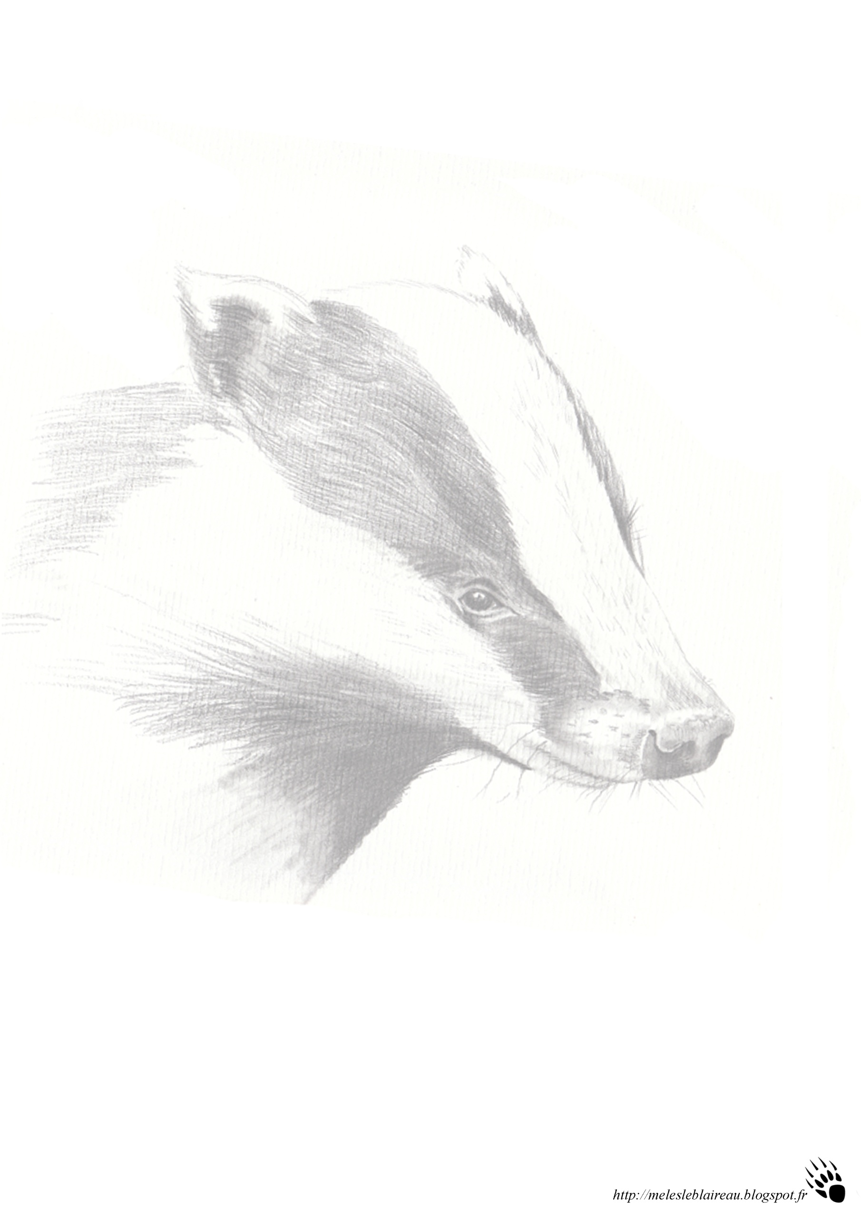
Blaireau d’ Eurasie Adresse

( Meles meles ) Linné, 1758

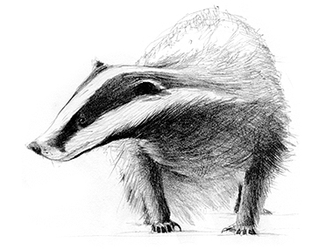
Blaireau sous haute surveillance dans le Maine et le Loire

Date de l’observation : Réf. de l’adresse : …… …

Depuis quand connaissez-vous le site :

Localisation du site :

Commune:
Lieu-dit :
Coordonnées géographiques ( coordonnées GPS Lambert II étendu ) :
Altitude :

Caractéristiques des terriers :

Nombre de gueules : Nombre de terriers effectivement utilisés :

Orientation des gueules : N NE NO S SE SO E O

Indices de présence : Griffures sur les troncs : Empreintes : Reste de repas :
Latrines : Coulées : Poils :
Litière : Gouttières (frais, importante…) :
Déblais (frais, importante…) :
Autres :

Autre occupants : Blaireaux uniquement Blaireaux + Renards Chiroptères :
Renards uniquement Lapin : Autres :

Nature du terrain du substrat : Sablonneux : Argileux : Terreux :
Autre :

Milieux environnants :

Forêt mixte (feuillus, résineux) Forêt de feuillus Forêt de résineux
Bosquet Haie ou cordon boisé Chemin encaissé Plaine Bocage Périphérie urbaine
Zone urbaine Autre :

Cultures à proximité : Oui Non

Type de culture : Vignes : Maïs : Autres :

Dégâts dus au Blaireau : Oui Non Ne pouvant pas être attribués avec certitude

Danger de destruction du site :

Y a-t-il eu des perturbations ou des destructions récentes ? : Oui Non Ne sais pas

Si oui, de quel ordre : Déterrage Empoisonnement Autre :

Remarque divers : …..……………………………………………………………………………………………………

………………………………………………………………………………………………………………………………………….

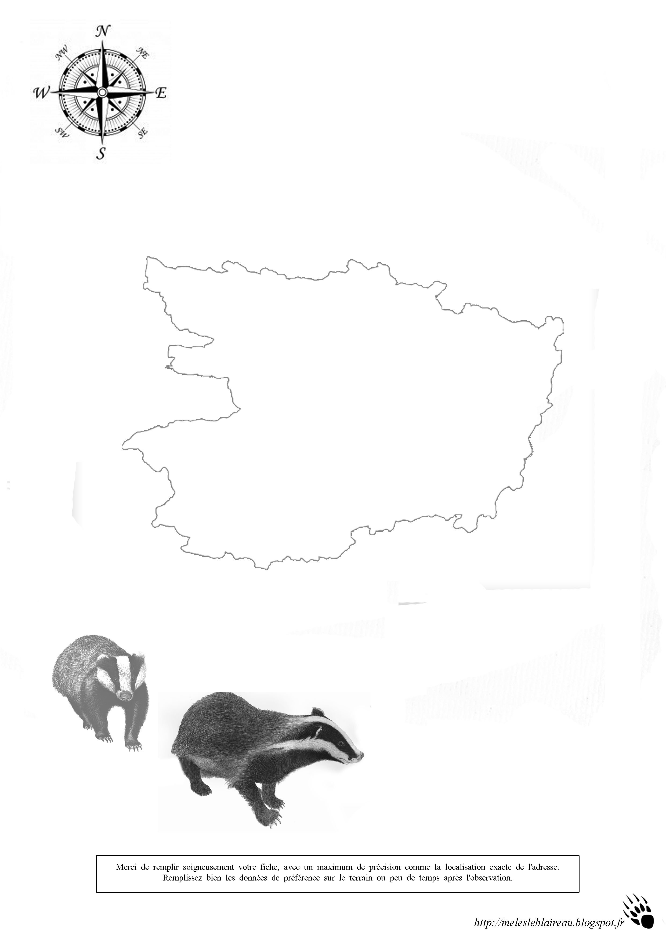
Localisation géographique du village

Carte IGN au 1:25000

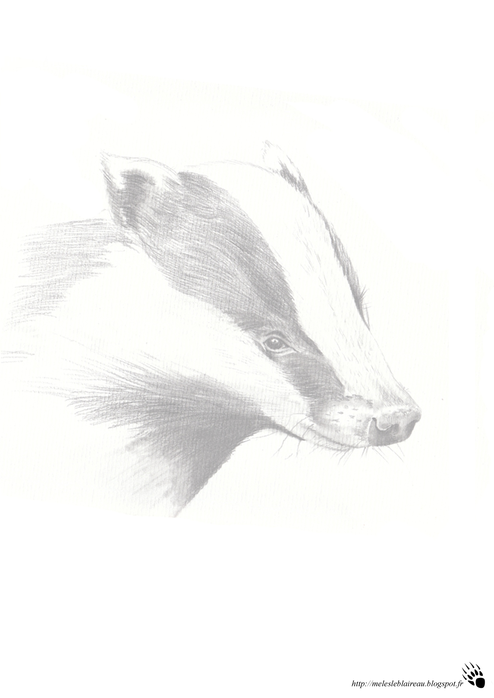
Blaireau d’ Eurasie

« Enquête affût »

( Meles meles ) Linné, 1758

Blaireau sous haute surveillance dans le Maine et le Loire

Réf. de l’ adresse : …… …

Date de l’observation :

Heure de l’affût : Heure d’arrivée : Heure de départ :

Météo et température : Beau Nuageux Très couvert Petite pluie Très pluvieux

Direction du vent :

Localisation du site :

Commune:
Lieu-dit :
Coordonnées géographiques ( coordonnées GPS Lambert II étendu ) :
Altitude :

Caractéristiques et détail de l’observation :

Moyen d’observation : Lumière du jour Vision nocturne Torche avec filtre bleu

Distance de l’observation :

Heure de sortie des premiers blaireaux adultes :

Heure de sortie des premiers blaireautins :

Nombre d’individus blaireaux adultes observés :

Nombre d’individus blaireautins observés :

Autres animaux observés : Renard Nombre d’individu : Adulte Jeune Heure :

Lapin Nombre d’individu : Adulte Jeune Heure :

Autre : Heure :

Les animaux ont-ils été dérangés ? Oui Non Très peu

Avez-vous réalisé des images ? Oui Non

Avez-vous eu recours à un éclairage artificiel : Oui Non

Si oui de quel genre ? Flash Lampe torche Lumière du jour

Observations complémentaires :

Chronologie des différentes observations (comportements, observation stérile, ect ... ) : ……………………………………..

…………………………………..……………………………………………………………………………………………………..

…………………………………………………………………………………………………………………………………………

…………………………………………………………………………………………………………………………………………

…………………………………………………………………………………………………………………………………………

…………………………………………………………………………………………………………………………………………

…………………………………………………………………………………………………………………………………………

…………………………………………………………………………………………………………………………………………

…………………………………………………………………………………………………………………………………………

…………………………………………………………………………………………………………………………………………

…………………………………………………………………………………………………………………………………………

…………………………………………………………………………………………………………………………………………

…………………………………………………………………………………………………………………………………………

…………………………………………………………………………………………………………………………………………

…………………………………………………………………………………………………………………………………………

…………………………………………………………………………………………………………………………………………

…………………………………………………………………………………………………………………………………………

…………………………………………………………………………………………………………………………………………

…………………………………………………………………………………………………………………………………………

…………………………………………………………………………………………………………………………………………

…………………………………………………………………………………………………………………………………………

…………………………………………………………………………………………………………………………………………

…………………………………………………………………………………………………………………………………………

…………………………………………………………………………………………………………………………………………

…………………………………………………………………………………………………………………………………………

…………………………………………………………………………………………………………………………………………

…………………………………………………………………………………………………………………………………………

…………………………………………………………………………………………………………………………………………

